Mercredi 8 avril 2020 ARTS PLASTIQUES

CHAISE ET CHAT

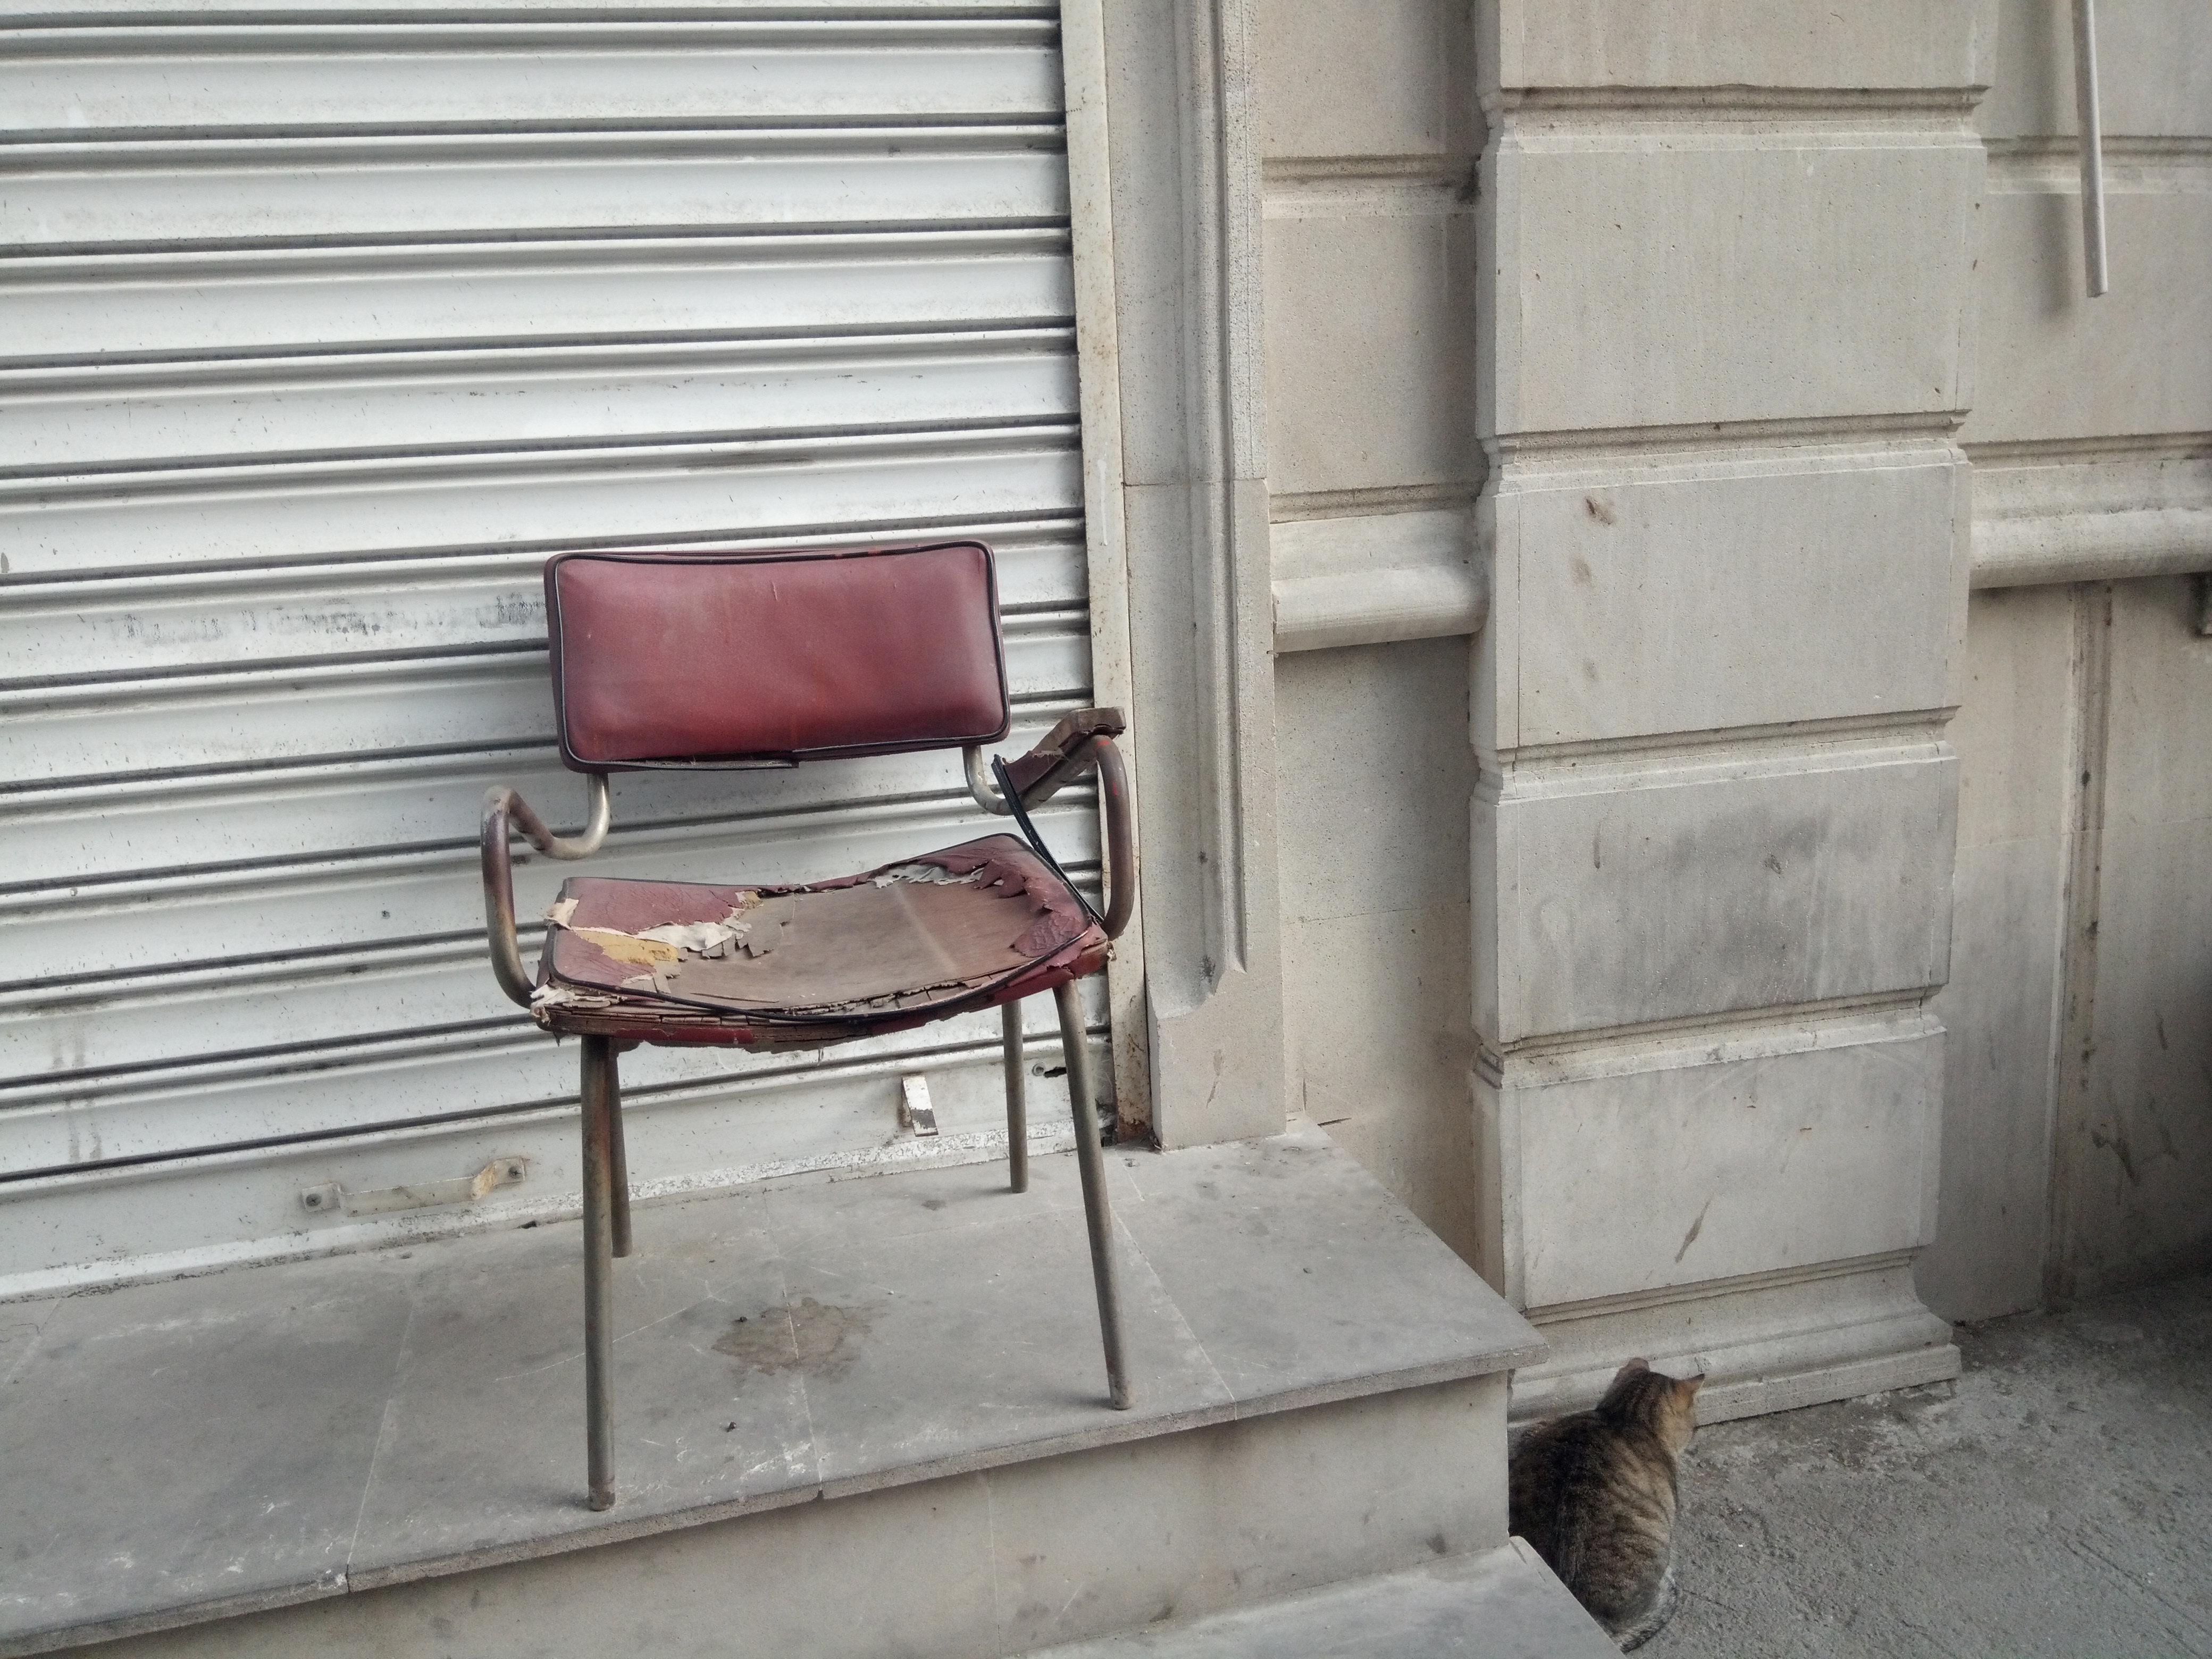

POUR TOUS LES ELEVES DE CE2 et CM1

A partir du document photo CHAISE - CHAT, réalise une composition plastique.

Tu peux photocopier la photo, dessiner sur la photo, découper la photo, faire du collage, du dessin, de la peinture. Tu peux aussi travailler sur l'ordinateur.
Tu dois réaliser un travail personnel, original que tu pourras présenter et expliquer à la classe.
Tu peux travailler sur le format que tu souhaites ( pas trop grand, ni trop petit).
Tu peux utiliser tout ce qui est à disposition chez toi.
Tu dois aussi donner un titre à ton travail.
Au dos de ton travail : Prénom, classe, date et titre de l'oeuvre.
Le travail le plus réussi sera récompensé.

Critères pour évaluer ce travail
- Le respect de la consigne
- La forme de la composition : la mise en page, le rythme, les volumes....
- La maitrise de la technique : coloriage, découpage, peinture...
- L'idée de la composition (le concept) : qu'est ce que tu as voulu dire en faisant ce travail. Quelle était ton idée ? Quel est le message ?

CE2 və CM1 SİNİFİNİN BÜTÜN ŞAGİRDLƏRİ ÜÇÜN

STUL-PİŞİK şəklinə əsasən rəsm dərsinə aid bir əsər hazırla.

Sən şəkili çap edə, üstündə çəkə, şəkili kəsə, kəsdiyin hissələri müxtəlif formada birləşdirə və boyaya bilərsən. Sən bunları kompüterdə də edə bilərsən.
Sən şəxsi fikirlərindən ibarət, orijinal bir iş həyata keçirməlisən ki bunu sinifə izah edə və təqdim edə biləsən.
İstədiyin kagız formatı üzərində işləyə bilərsən (nə çox böyük, nə də çox balaca).
Evdə sənə lazım ola biləcək hər şeydən istifadə edə bilərsən.
Sən həm də öz işinə ad verməlisən.
Şəkilin arxa hissəsində : Ad, sinif, tarix və şəkilə verdiyin ad
Ən yaxşı nəticə göstərmiş şəkil mükafatlandırılacaq.

Bu işi qiymətləndirmək üçün olan kriteriyalar:
- Göstərilən şərtlərə əməl etmək.
- Əsərin forması: tərtibat, ritm, həcm…
- Sənətkarlıq texnikisaı: rənglənmə, kəsilmə, boyama…
- Əsərin ideyası (məzmun) : bu işi həyata keçirərkən sən nə demək istəyirdin? Sənin ideyan nə idi? Çatdırmaq istədiyin mesaj nədən ibarət idi?

